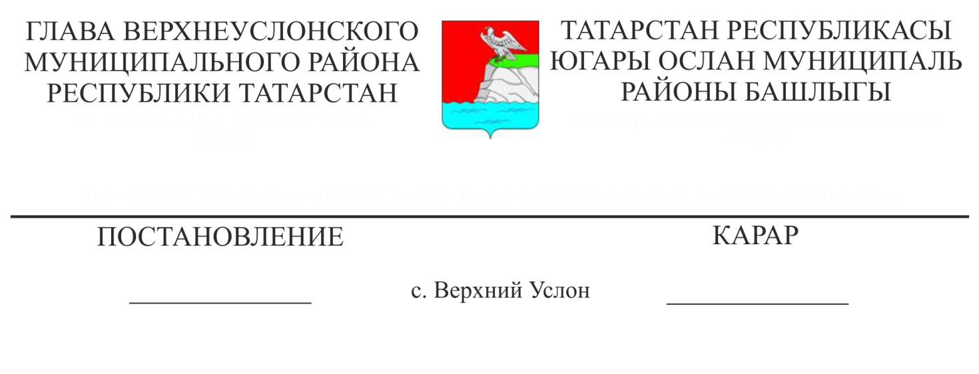

Югары Ослан муниципаль районы Башкарма комитетының

капиталь төзелеш объектларын рөхсәт ителгән төзелеш, реконструкцияләүнең чик параметрларыннан читләштерүгә рөхсәт бирү турында карар проектлары буенча җәмәгать фикер алышуларын билгеләү турында

Татарстан Республикасы Югары Ослан районында яшәүчеләрнең уңай тормыш шартлары, җир кишәрлекләре һәм капиталь төзелеш объектлары хокуклары ияләренең законлы мәнфәгатьләрен һәм хокукларын саклау максатларында, Россия Федерациясе Шәһәр төзелеше кодексы, «Россия Федерациясендә җирле үзидарә оештыруның гомуми принциплары турында» 2013 елның 6 октябрендәге 131-ФЗ номерлы Федераль закон нигезендә, «Татарстан Республикасы Югары Ослан муниципаль районы» муниципаль берәмлеге Уставы, Татарстан Республикасы Югары Ослан муниципаль районында иҗтимагый фикер алышуларны оештыру һәм үткәрү тәртибе турында Нигезләмә буенча, Алексеев Евгений Николаевич, Яндыков Алексей Иванович, Иньков Дмитрий Евгеньевич, Арсланова Ильвира Рафис кызы мөрәҗәгатьләрен карап тикшергәч,

КАРАР БИРӘМ:

1. Җәмәгать фикер алышуларын билгеләргә:

1.1. Татарстан Республикасы, Югары Ослан муниципаль районы, Карагуҗа авыл җирлеге, Патрикеево авылы, Свияжск урамы, 16 йорт адресы буенча төзелгән яки үзгәртеп корылган 16:15:080301:86 кадастр номеры белән капиталь төзелеш объектының схематик сурәте нигезендә, капиталь төзелеш объектларын рөхсәт ителгән төзелешнең, реконструкцияләүнең иң чик параметрларыннан читләштерүгә рөхсәт бирү турында Югары Ослан муниципаль районы Башкарма комитеты карары проекты буенча (алга таба-проект);

1.2. Татарстан Республикасы, Югары Ослан муниципаль районы, Түбән Ослан авыл җирлеге, Түбән Ослан авыл җирлеге, Первомайская ур., 26 адресы буенча төзелгән яки үзгәртеп корылган 16:15:130105:20 кадастр номеры белән капиталь төзелеш объектының схематик сурәте нигезендә, капиталь төзелеш объектларын рөхсәт ителгән төзелешнең, реконструкцияләүнең иң чик параметрларыннан читләштерүгә рөхсәт бирү турында Югары Ослан муниципаль районы Башкарма комитеты карары проекты буенча (алга таба-проект).

1.3. Татарстан Республикасы, Югары Ослан муниципаль районы, Октябрьский авыл җирлеге, Матюшино авылы, Центральная урамы адресы буенча төзелгән яки үзгәртеп корылган 16:15:150301:117 кадастр номеры белән капиталь төзелеш объектының схематик сурәте нигезендә, капиталь төзелеш объектларын рөхсәт ителгән төзелешнең, реконструкцияләүнең иң чик параметрларыннан читләштерүгә рөхсәт бирү турында Югары Ослан муниципаль районы Башкарма комитеты карары проекты буенча (алга таба-проект);

1.4. Татарстан Республикасы, Югары Ослан муниципаль районы, Яр буе Морквашы авыл җирлеге, Яр буе Морквашы авыл җирлеге, Тергенев урамы, 9 йорт адресы буенча төзелгән яки үзгәртеп корылган 16:15:1201:998 кадастр номеры белән капиталь төзелеш объектының схематик сурәте нигезендә, капиталь төзелеш объектларын рөхсәт ителгән төзелешнең, реконструкцияләүнең иң чик параметрларыннан читләштерүгә рөхсәт бирү турында Югары Ослан муниципаль районы Башкарма комитеты карары проекты буенча (алга таба-проект).

2. Билгеләргә:

2.1. Татарстан Республикасы Югары Ослан муниципаль районы Башкарма комитетының архитектура һәм шәһәр төзелеше бүлеген (алга таба-иҗтимагый фикер алышуларны оештыручы) әлеге карарның 1 пунктында күрсәтелгән проектларны карау буенча иҗтимагый фикер алышуларны оештыручы итеп;

2.2. Россия Федерациясе Шәһәр төзелеше кодексы, «Россия Федерациясендә җирле үзидарә оештыруның гомуми принциплары турында» 2013 елның 6 октябрендәге 131-ФЗ номерлы Федераль закон нигезендә, «Татарстан Республикасы Югары Ослан муниципаль районы» муниципаль берәмлеге Уставы, Татарстан Республикасы Югары Ослан муниципаль районында иҗтимагый фикер алышуларны оештыру һәм үткәрү тәртибе турында Нигезләмә нигезендә әлеге карарның 1 пунктында күрсәтелгән проектларны карау буенча иҗтимагый фикер алышуларны 2020 елның 15 июненнән 2020 елның 30 июненә кадәр үткәрергә.

2.3. Проектның экспозициясен үткәрү урыны - Татарстан Республикасы Югары Ослан муниципаль районы Советы бинасы, 2020 елның 15 июненнән 2020 елның 30 июненә кадәр эш көннәрендә 8.00-12.00 сәгатьләрдә, Югары Ослан муниципаль районының рәсми сайты. Тәкъдимнәр, искәрмәләр 2020 елның 15 июненнән 30 июненә кадәр сишәмбе һәм пәнҗешәмбе көннәрендә 14.00 сәгатьтән 15.00 сәгатькә кадәр язмача һәм (яки) Zakiulla.Mingazov@tatar.ru электрон почта аша кабул ителә.

3. Иҗтимагый фикер алышуларны оештыручыга проектлар буенча иҗтимагый фикер алышулар үткәрү турында хәбәрне Карагуҗа, Түбән Ослан, Октябрьский, Яр буе Морквашы авыл җирлекләре Башкарма комитетларына, җир кишәрлекләре белән уртак чикләре булган, әлеге рөхсәтләр сорала торган җир кишәрлекләренә һәм капиталь төзелеш объектларына хокук ияләренә җиткерү өчен җибәрергә.

4. Мөрәҗәгать итүчеләргә (гр. Алексеев Е.Н, Яндыков А.И, Иньков Д.Е, Арсланова И.Р) иҗтимагый фикер алышуларны оештыруны техник яктан тәэмин итәргә.

5. Иҗтимагый фикер алышуларны оештыручыга:

5.1. Әлеге карарның 1 пунктында күрсәтелгән проектларны карау буенча иҗтимагый фикер алышуларны үткәрүне тәэмин итәргә.

5.2. Татарстан Республикасы Югары Ослан муниципаль районы Советы бинасында һәм Югары Ослан муниципаль районының рәсми сайтында «Архитектура һәм шәһәр төзелеше» өстәмә битендә проектлар буенча иҗтимагый фикер алышуларның башлануы турында хәбәр урнаштырырга.

5.3. 2020 елның 11 июненнән дә соңга калмыйча Югары Ослан муниципаль районының рәсми сайтында «Архитектура һәм шәһәр төзелеше» өстәмә битендә урнаштырырга:

- Татарстан Республикасы, Югары Ослан муниципаль районы, Карагуҗа авыл җирлеге, Патрикеево авылы, Свияжская ур., 16 йорт адресы буенча төзелгән яки үзгәртеп корылган 16:15:080301:86 кадастр номеры белән капиталь төзелеш объектының схематик сурәте нигезендә, җир кишәрлегендә урнашкан капиталь төзелеш объектының рөхсәт ителгән чик параметрларыннан кире кагуга рөхсәт бирү турында Югары Ослан муниципаль районы Башкарма комитеты җитәкчесе карары проекты һәм аңа мәгълүмати материаллар текст формасында;

- Татарстан Республикасы, Югары Ослан муниципаль районы, Түбән Ослан авыл җирлеге, Түбән Ослан авыл җирлеге, Первомайская ур., 26 адресы буенча төзелгән яки үзгәртеп корылган 16:15:130105:20 кадастр номеры белән капиталь төзелеш объектының схематик сурәте нигезендә, капиталь төзелеш объектларын рөхсәт ителгән төзелешнең, реконструкцияләүнең иң чик параметрларыннан читләштерүгә рөхсәт бирү турында Югары Ослан муниципаль районы Башкарма комитеты җитәкчесе карары проекты һәм аңа мәгълүмати материаллар текст формасында;

- Татарстан Республикасы, Югары Ослан муниципаль районы, Октябрьский авыл җирлеге, Матюшино авылы, Центральная урамы адресы буенча төзелгән яки үзгәртеп корылган 16:15:150301:117 кадастр номеры белән капиталь төзелеш объектының схематик сурәте нигезендә, капиталь төзелеш объектларын рөхсәт ителгән төзелешнең, реконструкцияләүнең иң чик параметрларыннан читләштерүгә рөхсәт бирү турында Югары Ослан муниципаль районы Башкарма комитеты җитәкчесе карары проекты һәм аңа мәгълүмати материаллар текст формасында;

- Татарстан Республикасы, Югары Ослан муниципаль районы, Яр буе Морквашы авыл җирлеге, Яр буе Морквашы авыл җирлеге, Тергенев урамы, 9 йорт адресы буенча төзелгән яки үзгәртеп корылган 16:15:1201:998 кадастр номеры белән капиталь төзелеш объектының схематик сурәте нигезендә, капиталь төзелеш объектларын рөхсәт ителгән төзелешнең, реконструкцияләүнең иң чик параметрларыннан читләштерүгә рөхсәт бирү турында Югары Ослан муниципаль районы Башкарма комитеты җитәкчесе карары проекты һәм аңа мәгълүмати материаллар текст формасында;

5.4. Экспозицияләрне Татарстан Республикасы Югары Ослан муниципаль районы Советы бинасында 2020 елның 15 июненнән 2020 елның 30 июненә кадәр эш көннәрендә 8.00 сәгатьтән 12.00 сәгатькә кадәр, шулай ук Югары Ослан муниципаль районының рәсми сайтында оештырырга.

5.5. Югары Ослан муниципаль районының рәсми сайтында иҗтимагый фикер алышулар тәмамлангач җәмәгать фикер алышулары нәтиҗәләре турында йомгак әзерләргә һәм урнаштырырга.

6. Әлеге карарны Югары Ослан муниципаль районының рәсми сайтында урнаштырырга.

7. Әлеге карарның үтәлешен тикшереп торуны Татарстан Республикасы Югары Ослан муниципаль районы Башкарма комитеты җитәкчесенә йөкләргә.

Татарстан Республикасы

Югары Ослан муниципаль районы

Башлыгы М.Г.Зиатдинов